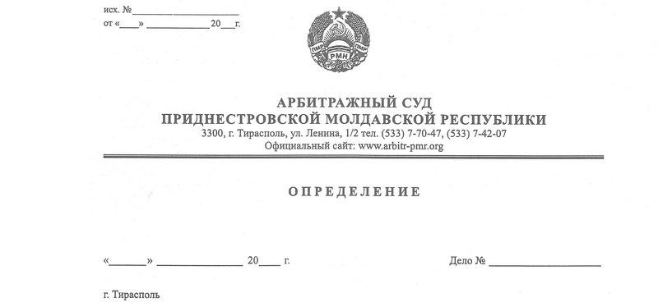

**об отказе в принятии заявления**

08 апреля 21 250/21-10

Арбитражный суд Приднестровской Молдавской Республики в составе судьи Сливка Р.Б, рассмотрев вопрос о принятии к производству заявления УБЭПиК МВД ПМР, г. Тирасполь, ул. К.Либкнехта, 167, о привлечении к административной ответственности директора ООО Ландыш» Моисеева Юрия Валентиновича, г. Днестровск, ул. Терпиловского, д. 4 кв. 40, и изучив приложенные к нему документы,

**УСТАНОВИЛ:**

УБЭПиК МВД ПМР обратилось в Арбитражный суд ПМР с заявлением о привлечении директора ООО Ландыш» Моисеева Юрия Валентиновича к административной ответственности, предусмотренной пунктом 1 ст. 14.4 Кодекса Приднестровской Молдавской Республики об административных нарушениях (далее – КоАП ПМР).

Согласно пункту 3 статьи 23.1 КоАП ПМР судьи Арбитражного суда Приднестровской Молдавской Республики рассматривают дела об административных правонарушениях, предусмотренных пунктом 2 статьи 7.25, статьей 7.29, пунктом 3 статьи 9.1, пунктами 2 и 3 статьи 9.4, статьей 9.5, пунктами 2–9 статьи 14.1 (за исключением административных дел, возбужденных центральным баком Приднестровской Молдавской Республики), статьей 14.1.1, статьями 14.2, 14.21–14.24, 14.37, пунктом 5 статьи 15.12, статьями 15.14, 15.27, 19.5, 19.21, **совершенных индивидуальными предпринимателями и юридическими лицами**; статьей 14.25.

Пунктом 4 статьи 23.1 КоАП ПМР предусмотрено, что дела об административных правонарушениях, предусмотренных пунктами 2, 3 статьи 13.8.1, пунктами 2, 3, 6 статьи 14.1 (при составлении протокола об административном правонарушении должностными лицами центрального банка Приднестровской Молдавской Республики),   
статьями 14.4, 14.14–14.16, 15.5, 15.7 (при составлении протокола об административном правонарушении должностными лицами центрального банка Приднестровской Молдавской Республики), 15.8, 15.26 (при составлении протокола об административном правонарушении должностными лицами центрального банка Приднестровской Молдавской Республики), 15.28, главой 16 настоящего Кодекса, **совершенных индивидуальными предпринимателями и юридическими лицами**, а также предусмотренных статьей 15.31 настоящего Кодекса, рассматриваются судьями Арбитражного суда, если орган или должностное лицо, к которому поступило дело о таком административном правонарушении, передает его на рассмотрение судье Арбитражного суда Приднестровской Молдавской Республики в случаях, предусмотренных частью второй пункта 2 настоящей статьи.

На основании приведенных положений КоАП ПМР, суд приходит к выводу, что заявление УБЭПиК МВД ПМР и материалы дела об административном правонарушении в отношении должностного лица - директора ООО Ландыш» Моисеева Юрия Валентиновича, предусмотренного пунктом 1 статьи 14.4 КоАП ПМР не подлежат рассмотрению в Арбитражном суде ПМР, и в принятии поданного заявления следует отказать в силу подпункта 1) пункта 1 статьи 96 АПК ПМР.

Обратить внимание заявителя на положения пункта 1 статьи 23.1 и статью 23.34 КоАП ПМР.

В связи с изложенным, руководствуясь подпунктом 1) пункта 1, пунктами 2, 3 статьи 96, статьей 128 АПК ПМР, Арбитражный суд ПМР

**ОПРЕДЕЛИЛ:**

отказать в принятии заявления УБЭПиК МВД ПМР о привлечении директора ООО Ландыш» Моисеева Юрия Валентиновича к административной ответственности.

Определение может быть обжаловано в течение 15 (пятнадцати) дней со дня его вынесения в кассационную инстанцию Арбитражного суда ПМР.

Приложение: заявление на 2-х листах и приложенные к нему документы на 11 листах.

Судья Р.Б. Сливка